Министерство Образования и Науки Российской Федерации

Новосибирский Государственный Технический Университет

Кафедра теоретической и прикладной информатики

ЛАБОРАТОРНАЯ РАБОТА № 6

по предмету: История и методология прикладной математики и информатики

на тему «Оптимальные *L*-оценки параметров сдвига и масштаба по выборочным квантилям»

#### Факультет: ПМИ

Группа: ПММ-61  
Студенты: Архипенко Е.П.

Захаров С.Б.

Кочан М.В.

Преподаватели: Лемешко Б.Ю.

Новосибирск  
 2016

1. Смоделировать выборку в соответствии с нормальным законом объемом =1000. Внести её в таблицу **Excel**, отсортировать по возрастанию.
2. Предполагая, что выборка принадлежит нормальному закону, найти оптимальные *L*-оценки (обоих) параметров закона. Для этого выбрать из соответствующей таблицы АОГ оптимальные вероятности при необходимом числе интервалов *k*. В соответствии с этими вероятностями найти оценки выборочных квантилей, разбивающие выборку на части, пропорциональные данным вероятностям. Выбрать из соответствующей таблицы коэффициенты, необходимые для вычисления оптимальных *L*-оценок. Вычислить оптимальные *L*-оценки как соответствующие линейные комбинации.

* *Найти оценки при 4, 5, 8, 10.*

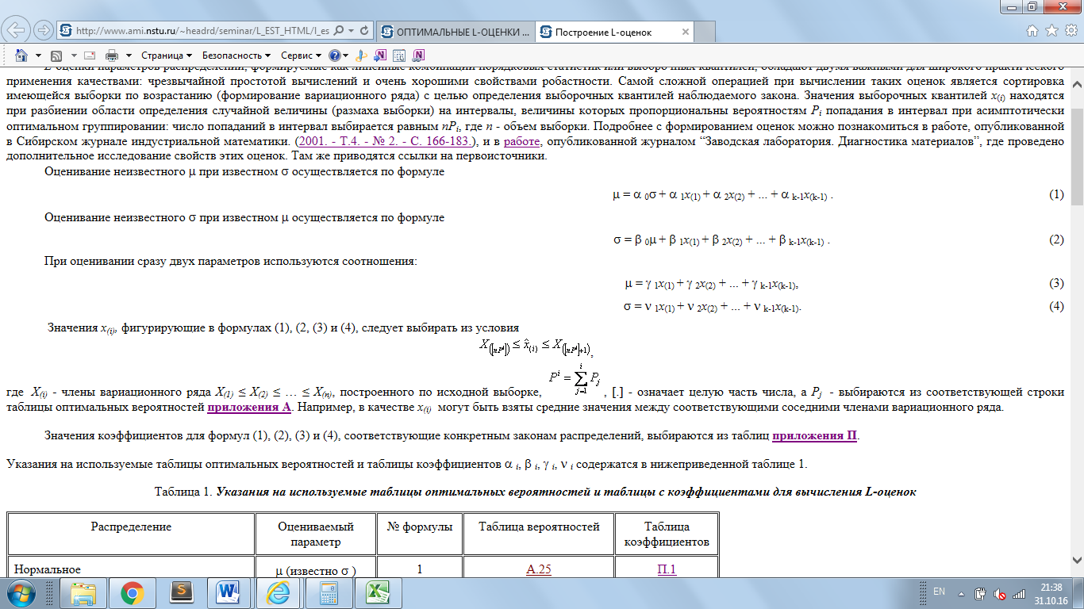



**.**

|  |  |  |  |  |  |  |  |  |  |
| --- | --- | --- | --- | --- | --- | --- | --- | --- | --- |
| k | P1 | P2 | P3 | P4 | P5 | P6 | P7 | P8 | P9 |
| 4 | 0.0833 | 0.4167 | 0.4167 |  |  |  |  |  |  |
| 5 | 0.0449 | 0.2004 | 0.5094 | 0.2004 |  |  |  |  |  |
| 8 | 0.0141 | 0.0587 | 0.1431 | 0.2841 | 0.2841 | 0.1431 | 0.0587 |  |  |
| 10 | 0.0077 | 0.0317 | 0.0748 | 0.1438 | 0.2420 | 0.2420 | 0.1438 | 0.0748 | 0.0317 |

|  |  |  |  |  |  |  |  |  |  |
| --- | --- | --- | --- | --- | --- | --- | --- | --- | --- |
| k |  |  |  |  |  |  |  |  |  |
| 4 | 0.224374 | 0.551252 | 0.224374 |  |  |  |  |  |  |
| 5 | 0.108579 | 0.391421 | 0.391421 | 0.108579 |  |  |  |  |  |
| 8 | 0.029871 | 0.096902 | 0.216939 | 0.312575 | 0.216939 | 0.096902 | 0.029871 |  |  |
| 10 | 0.016187 | 0.050213 | 0.107748 | 0.196679 | 0.258345 | 0.196679 | 0.107748 | 0.050213 | 0.016187 |

|  |  |  |  |  |  |  |  |  |  |
| --- | --- | --- | --- | --- | --- | --- | --- | --- | --- |
| k |  |  |  |  |  |  |  |  |  |
| 4 | -0.361428 | 0 | 0.361428 |  |  |  |  |  |  |
| 5 | -0.201360 | -0.229872 | 0.229872 | 0.201360 |  |  |  |  |  |
| 8 | -0.070411 | -0.147147 | -0.166972 | 0 | 0.166972 | 0.147147 | 0.070411 |  |  |
| 10 | -0.040995 | -0.091463 | -0.132388 | -0.123812 | 0 | 0.123812 | 0.132388 | 0.091463 | 0.040995 |

**k=4**





В качестве  возьмем сред­ние значения между следующими парами членов вариа­ци­онного ряда: , , .

= -1.3314591313102100E+00

= 1.3418439442894000E-04

= 1.4174835488388500E+00

**= 1.9375612074368800E-02**

**=9.9354485500091100E-01**

**k=5**





В качестве  возьмем сред­ние значения между следующими парами членов вариа­ци­онного ряда: , , , .

= -1.5828454993845000E+00

= -6.9907785568148700E-01

= 6.4788277636811100E-01

= 1.7006181969845500E+00

**= -7.2511874072050900E-03**

**= 9.7078678431137700E-01**

**k=8**





В качестве  возьмем сред­ние значения между следующими парами членов вариа­ци­онного ряда: , , , , , , .

= -2.0168003966720100E+00

= -1.3738854911099100E+00

= -8.0538843781556000E-01

= 1.3418439442894000E-04

= 7.3353839041409300E-01

= 1.4886945586891600E+00

= 2.0957404208008200E+00

**= -2.0618890188220400E-03**

**= 9.6774586845002600E-01**

**k=10**





В качестве  возьмем сред­ние значения между следующими парами членов вариа­ци­онного ряда: , , , , , , , , .

= -2.2374986426444500E+00

= -1.6384167885357200E+00

= -1.1393058486997700E+00

= -6.6822274187236000E-01

= 1.3418439442894000E-04

= 6.1619661438613500E-01

= 1.2032174572800100E+00

=1.7354905183935700E+00

=2.3455138024312000E+00

**= 3.3113717296397100E-03**

**= 9.6561678396867900E-01**

* *Сравнить полученные оценки с ОМП (при вычислении в ISW)*

|  |  |  |  |  |
| --- | --- | --- | --- | --- |
| k | L-оценки | | ОМП | |
|  |  |  |  |  |
| 4 | 0.019376 | 0.993545 | 0.01719 | 0.974952 |
| 5 | -0.007251 | 0.970787 | -0.009358 | 0.964724 |
| 8 | -0.002062 | 0.967746 | -0.000073 | 0.985935 |
| 10 | 0.003311 | 0.965617 | 0.003966 | 0.976876 |

* *Предполагая, что Вы нашли оценки по некоторой другой выборке, проверьте простую гипотезу о согласии с нормальным законом со значениями параметров, полученными при 10.*

Нормальное

Начальное приближение

масштаба t[0] = 0.96561700000000

сдвига t[1] = 0.00331100000000

Простая гипотеза

Уровень значимости (вероятность ошибки первого рода) a= 0.01

Достигаемый уровень значимости (вероятность согласия) P=1-G(S|H0)= 0.8018959403588306

P>a: гипотеза о согласии НЕ ОТВЕРГАЕТСЯ

Результаты проверки согласия: k=10, r=0

* Хи-квадрат Пирсона S=5.031750451221916 P=0.8315317522897672

* Колмогорова S=0.6281596585916451 P=0.8249496188782406

* Омега-малое кв. Мизеса S=0.06778312081799169 P=0.7652369384434357

* Омега-большое кв. Мизеса S=0.4619137885804321 P=0.7858654518238789

Наилучшее :

N(0.0033,0.9656)

Имя для .ini-файла:

Shift(Scale(D9(),0.965616999999999948),0.003311000000000000)

1. *Предполагая, что выборка принадлежит логистическому закону, выполнить ту же последовательность действий при вычислении оптимальных L-оценок параметров этого закона, ограничившись* *10.*

|  |  |  |  |  |  |  |  |  |  |
| --- | --- | --- | --- | --- | --- | --- | --- | --- | --- |
| k | P1 | P2 | P3 | P4 | P5 | P6 | P7 | P8 | P9 |
| 10 | 0,0153 | 0,0510 | 0,0946 | 0,1441 | 0,1950 | 0,1950 | 0,1441 | 0,0946 | 0,0510 |

|  |  |  |  |  |  |  |  |  |  |
| --- | --- | --- | --- | --- | --- | --- | --- | --- | --- |
| k |  |  |  |  |  |  |  |  |  |
| 10 | 0.002907 | 0.027965 | 0.098968 | 0.220560 | 0.299200 | 0.220560 | 0.098968 | 0.027965 | 0.002907 |

|  |  |  |  |  |  |  |  |  |  |
| --- | --- | --- | --- | --- | --- | --- | --- | --- | --- |
| k |  |  |  |  |  |  |  |  |  |
| 10 | -0.043187 | -0.114395 | -0.176647 | -0.161259 | 0 | 0.161259 | 0.176647 | 0.114395 | 0.043187 |





В качестве  возьмем сред­ние значения между следующими парами членов вариа­ци­онного ряда: , , , , , , , , .

= -2.0150937602357400E+00

= -1.4339070878242800E+00

= -9.5581562871499100E-01

= -5.1900914298095600E-01

= 1.3418439442894000E-04

= 4.7196805525053900E-01

= 9.7738287495477600E-01

=1.5256922210582600E+00

=2.0788811673456100E+00

**= -5.4485658697920100E-03**

**= 1.0166675662244400E+00**

|  |  |  |  |
| --- | --- | --- | --- |
| L-оценки | | ОМП | |
|  |  |  |  |
| -0.005449 | 1.016668 | -0.014282 | 0.57302 |

Логистическое

Начальное приближение

масштаба t[0] = 1.01666800000000

сдвига t[1] = -0.00544900000000

Простая гипотеза

Уровень значимости (вероятность ошибки первого рода) a= 0.01

Достигаемый уровень значимости (вероятность согласия) P=1-G(S|H0)= 4.666953279448606e-63

P<a: гипотеза о согласии ОТВЕРГАЕТСЯ

Результаты проверки согласия: k=10, r=0

* Хи-квадрат Пирсона S=314.8213335338296 P=1.866781311779442e-62

* Колмогорова S=4.353752845623268 P=0

* Омега-малое кв. Мизеса S=8.096456779139803 P=0

* Омега-большое кв. Мизеса S=54.79690372355276 P=0

Наилучшее :

Лог(-0.0054,1.0167)

Имя для .ini-файла:

Shift(Scale(D13(),1.016667999999999905),-0.005449000000000000)

1. *Смоделировать выборку в соответствии с распределением Коши объемом =1000. Вычислить оптимальные L-оценки параметров этого закона при 10. Сравнить с ОМП. Проверить “простую” гипотезу о согласии с данным распределением Коши.*

|  |  |  |  |  |  |  |  |  |  |
| --- | --- | --- | --- | --- | --- | --- | --- | --- | --- |
| k | P1 | P2 | P3 | P4 | P5 | P6 | P7 | P8 | P9 |
| 10 | 0.1 | 0.1 | 0.1 | 0.1 | 0.1 | 0.1 | 0.1 | 0.1 | 0.1 |

|  |  |  |  |  |  |  |  |  |  |
| --- | --- | --- | --- | --- | --- | --- | --- | --- | --- |
| k |  |  |  |  |  |  |  |  |  |
| 10 | -0.030901 | -0.042682 | 0.080792 | 0.292814 | 0.399953 | 0.292814 | 0.080792 | -0.042682 | -0.030901 |

|  |  |  |  |  |  |  |  |  |  |
| --- | --- | --- | --- | --- | --- | --- | --- | --- | --- |
| k |  |  |  |  |  |  |  |  |  |
| 10 | -0.022447 | -0.131427 | -0.249032 | -0.212590 | 0 | 0.212590 | 0.249032 | 0.131427 | 0.022447 |





В качестве  возьмем сред­ние значения между следующими парами членов вариа­ци­онного ряда: , , , , , , , , .

= -2.8945766628641700E+00

= -1.3861473943294100E+00

= -7.4528844033034300E-01

= -3.4520163830491000E-01

= 1.6817600362387000E-04

= 3.1890519477961400E-01

= 6.6126796733859400E-01

=1.2734367390503900E+00

=3.1265406527860900E+00

**= -1.6778089435145900E-02**

**= 9.7615721124215800E-01**

|  |  |  |  |
| --- | --- | --- | --- |
| L-оценки | | ОМП | |
|  |  |  |  |
| -0.016778 | 0.976157 | -0.012437 | 1.01688 |

Коши

Начальное приближение

масштаба t[0] = 0.97615700000000

сдвига t[1] = -0.01677800000000

Простая гипотеза

Уровень значимости (вероятность ошибки первого рода) a= 0.01

Достигаемый уровень значимости (вероятность согласия) P=1-G(S|H0)= 0.8617775829546528

P>a: гипотеза о согласии НЕ ОТВЕРГАЕТСЯ

Результаты проверки согласия: k=10, r=0

* Хи-квадрат Пирсона S=5.873270201892926 P=0.7525319280156378

* Колмогорова S=0.5295475240643781 P=0.941853770255929

* Омега-малое кв. Мизеса S=0.04569311648190182 P=0.9018634485168643

* Омега-большое кв. Мизеса S=0.3978533192378109 P=0.8508611850301799

Наилучшее :

Коши(-0.0168,0.9762)

Имя для .ini-файла:

Shift(Scale(D12(),0.976157000000000052),-0.016778000000000001)

1. *Предполагая, что выборка принадлежит нормальному закону, выполнить ту же последовательность действий при вычислении оптимальных L-оценок параметров нормального закона, так же ограничившись 10.*

|  |  |  |  |  |  |  |  |  |  |
| --- | --- | --- | --- | --- | --- | --- | --- | --- | --- |
| k | P1 | P2 | P3 | P4 | P5 | P6 | P7 | P8 | P9 |
| 10 | 0.0077 | 0.0317 | 0.0748 | 0.1438 | 0.2420 | 0.2420 | 0.1438 | 0.0748 | 0.0317 |

|  |  |  |  |  |  |  |  |  |  |
| --- | --- | --- | --- | --- | --- | --- | --- | --- | --- |
| k |  |  |  |  |  |  |  |  |  |
| 10 | 0.016187 | 0.050213 | 0.107748 | 0.196679 | 0.258345 | 0.196679 | 0.107748 | 0.050213 | 0.016187 |

|  |  |  |  |  |  |  |  |  |  |
| --- | --- | --- | --- | --- | --- | --- | --- | --- | --- |
| k |  |  |  |  |  |  |  |  |  |
| 10 | -0.040995 | -0.091463 | -0.132388 | -0.123812 | 0 | 0.123812 | 0.132388 | 0.091463 | 0.040995 |





В качестве  возьмем сред­ние значения между следующими парами членов вариа­ци­онного ряда: , , , , , , , , .

= -2.5228641017679400E+01

= -6.2291952216339200E+00

= -2.3659732812757400E+00

= -9.8753884960590600E-01

= 1.6817600362387000E-04

= 8.8788320021170900E-01

= 2.6604225378242600E+00

=7.6589039102751700E+00

=3.4913022697278400E+01

**= 2.4072064108745800E-01**

**= 4.6333889594275300E+00**

|  |  |  |  |
| --- | --- | --- | --- |
| L-оценки | | ОМП | |
|  |  |  |  |
| 0.24072 | 4.633389 | -3.476711 | 9.46378 |

Нормальное

Начальное приближение

масштаба t[0] = 4.63338900000000

сдвига t[1] = 0.24072000000000

Простая гипотеза

Уровень значимости (вероятность ошибки первого рода) a= 0.01

Достигаемый уровень значимости (вероятность согласия) P=1-G(S|H0)= 0

P<a: гипотеза о согласии ОТВЕРГАЕТСЯ

Результаты проверки согласия: k=10, r=0

* Хи-квадрат Пирсона S=569.683946037902 P=0

* Колмогорова S=7.015685114547176 P=0

* Омега-малое кв. Мизеса S=17.22424046587633 P=0

* Омега-большое кв. Мизеса S=2e+100 P=0

Наилучшее :

N(0.2407,4.6334)

Имя для .ini-файла:

Shift(Scale(D9(),4.633389000000000202),0.240719999999999990).